
Nieuwsbrief Bernardus
In deze nieuwsbrief
Van de hoofdtrainer
Opbrengst Grote Clubactie en Rabo Clubsupport
Start banketletteractie
Nieuw camerasysteem
Quizavond voor de Businessclub
Jeugdkampioenen
Vrijwilligers gezocht
Van de hoofdtrainer
Een goed gevoel…
kreeg ik, toen het eerste gesprek met Dick Straathof en Norbert de Jong plaatsvond.
kreeg ik, toen bleek dat mijn visie, ambitie en werkwijze aansloten bij de wensen van
Bernardus.
kreeg ik, toen ik ontdekte dat er veel rek en potentie in deze jonge selectie zit.
kreeg ik, toen ik ontdekte dat veel mensen zich wekelijks hard voor Bernardus inzetten.
kreeg ik, tijdens het ondertekenen van het contract en de bekendmaking.
kreeg ik, tijdens de vele gesprekken met spelers en staf.
kreeg ik, toen veel eigen spelers aangaven zich weer aan te willen sluiten bij de selectie,
waardoor er weer voldoende concurrentie is.
kreeg ik, op het moment dat iedereen bereid en gemotiveerd bleek om er met elkaar iets
moois van te gaan maken.
kreeg ik, toen ik de progressie zag binnen het team na de voorbereidingsperiode.
kreeg ik, toen ik erachter kwam dat ik bij een hele leuke, warme en gezellige dorpsclub
terecht was gekomen.
krijg ik, wanneer ik denk aan de toekomst bij Bernardus, zolang we allemaal bereidheid,
betrokkenheid en betrouwbaarheid blijven tonen op de weg naar boven met een
maximum aan plezier.
Er zal toch heel wat moeten gebeuren om mij van dit goede gevoel af te brengen.
Serge den Os
Hoofdtrainer Bernardus
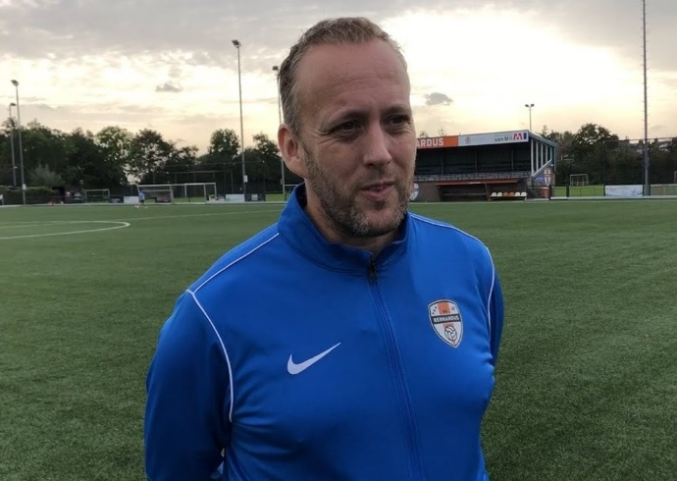
Opbrengsten acties
Grote Clubactie
Afgelopen periode heeft de jeugd (hummels t/m o13) weer loten verkocht voor de grote clubactie. Nog niet alle loten zijn doorgevoerd in het systeem, maar inmiddels is er al ruim €5.000 opgehaald. Een super mooi resultaat! Deze opbrengst wordt door de club gebruikt om jeugdactiviteiten te organiseren (uitjes en teamafsluitingen). Als alle loten doorgevoerd zijn, is er nog een prijs voor de 3 jeugdspelers met de meest verkochte loten en zal het definitieve bedrag bekend worden gemaakt.
Rabo Clubsupport
Ook is er afgelopen periode weer massaal gestemd voor Rabo Clubsupport. Met 110 stemmen heeft de club een bedrag mogen ontvangen van €1.183,66. Dit bedrag zal worden gebruikt om de duurzaamheids doelstelling verder uit te bouwen. Bernardus wil het electra verbruik fors reduceren middels zonnepanelen en/of isolatie van onze kantine.
Banketletteractie van start
Ook dit jaar heeft Bernardus weer de banketletteractie in de Sinterklaasperiode met smaakvolle letters van de warme bakker. De letters kosten dit jaar €9,50. De opbrengst wordt besteed aan extra activiteiten voor onze jeugd. De banketletters worden in de Rhynenburg, Groenestein en Rijndijk door onze jeugd aan de deur verkocht. Het is de bedoeling om bij bestelling meteen te betalen. Dit kan contant of via een QR code. Bestellen kan ook door een mail te sturen naar banketletter@bernardus.nl of via de website. Vermeld dan wel duidelijk uw naam, adres,
telefoonnummer en aantal letters. Bestellen kan tot en met 17 november. Betalen kan dan
contant of door pinnen in ons clubhuis bij het afhalen van de letter(s).
De banketletters worden niet meer aan de deur bezorgd, maar kunnen in ons clubhuis worden
opgehaald en wel op donderdag 30 november tussen 19.00 en 22.00 uur of op zaterdagochtend 2 december tussen 9.00 en 12.00 uur. Voor bedrijven kunnen de letters worden bezorgd.
We hopen dat velen aan de actie willen deelnemen en de jeugd van SV Bernardus steunen.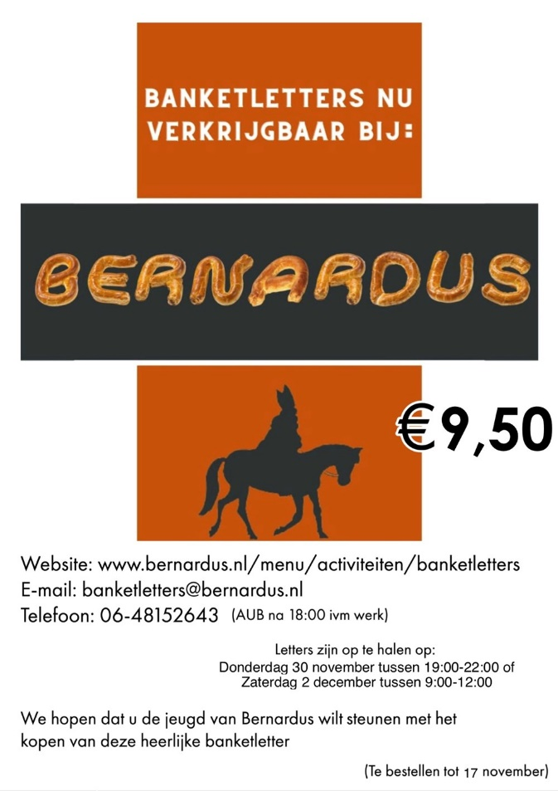
Nieuw camerasysteem
Binnenkort wordt er een nieuw camerasysteem geplaatst boven op de tribune. Hiermee kunnen alle wedstrijden en trainingen op veld 1 worden opgenomen. Het is een automatisch camerasysteem van USF.Sport. Het is de bedoeling dat elk team dat op veld 1 traint of speelt hier gebruik van kan maken. Hiermee kunnen de wedstrijden geanalyseerd worden aan de hand van videobeelden, waardoor de teamprestaties kunnen worden verbeterd. Ook kunnen de mooiste acties en doelpunten worden teruggekeken.
Quizavond voor de Businessclub
Vrijdag 29 september was het eindelijk zo ver: de Bernardus Businessclub Quiz in de kantine!
Door diverse teams werd er deze avond gestreden om de felbegeerde wisselbeker. Na 6 verschillende categorieën met vragen kwam het team De Vrijhoeve als beste uit de strijd!
Een gezellige, sfeervolle en vooral sportieve avond was een feit! Businessclub leden, bestuur en selectie bedankt voor de gezelligheid!
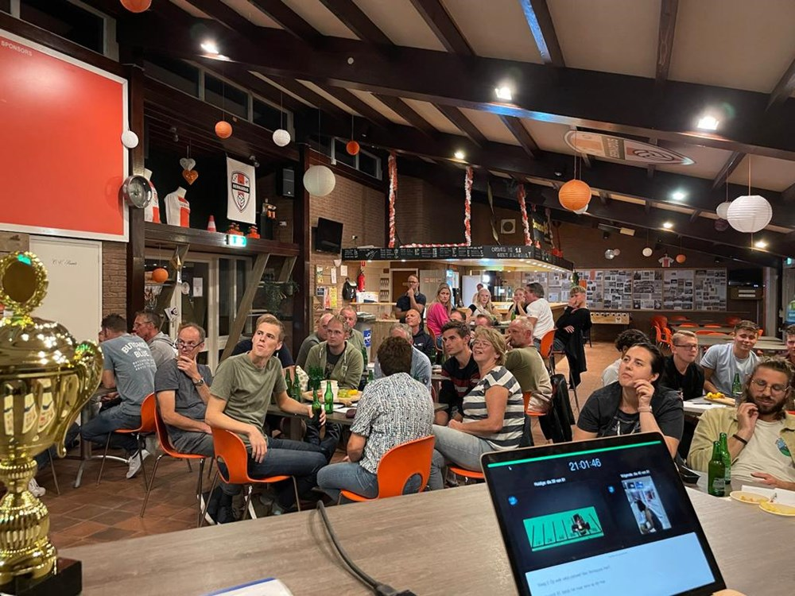
Jeugdkampioenen
Fase 1 in de jeugdcompetities zit er inmiddels alweer op. In deze fase zijn er 2 teams kampioen geworden: jo15-1 en jo19-1. Wij vroegen ze hoe zij deze eerste fase hebben beleefd.
JO15-1
De jo15-1 is een leuk en gezellig team. We kennen elkaar al een tijdje en zijn daarom ook goed op elkaar ingespeeld. Er is een goede sfeer tijdens en na de wedstrijd. We begonnen het seizoen met een uitwedstrijd tegen RVC '33. Sommige van ons team kenden een paar spelers uit dat team, en we vreesden ze wel een beetje. Maar niets was minder waar. In de eerste paar minuten kwamen we al op voorsprong door een doelpunt van James. Daarna kwam RVC op gelijke hoogte. Het was spannend en er waren harde duels hier en daar. Uiteindelijk scoorde Kadèr uit een mooie voorzet van Jerome. Maar weer scoorde RVC. De eindstand was na strijden en werken met/voor elkaar 2-2.
Daarna speelden we een wedstrijd tegen SJZ. Het was een makkelijkere wedstrijd. We speelden heel goed en kwamen zelfs met 5-1 voor. We verslapten en de tegenstander maakte nog 1 goal. De eindstand was 5-2 en hiermee was de koppositie van ons. De volgende wedstrijd die op het programma stond was Floreant. Ook hier speelden klasgenoten van mijn teamgenoten, maar we waren hier minder bang voor dan RVC. De wedstrijd verliep voor ons best prima. Het was best wel een groffe wedstrijd maar we wonnen uiteindelijk met 1-2 door 2 goals van Kadèr. Na deze wedstrijd stonden we op doelsaldo op plek 2.
Toen kwam de 'topper' tegen koploper ARC. Deze wedstrijd begon heel slecht voor ons: we kwamen 0-2 achter. We kregen wel kansen, maar maakten ze niet af. In de 2e helft kwam ineens het besef dat we moesten winnen. We begonnen te voetballen en kwamen er steeds makkelijker doorheen. We maakten al snel de 1-2, gevolgd door een snelle 2-2. Uiteindelijk wisten we de 3-2 ook nog te maken en de wedstrijd over de streep te trekken. Hierdoor stonden we weer bovenaan.
Onze laatste wedstrijd, 'de kampioenswedstrijd', was aangebroken. We speelden tegen Hazerswoudse-Boys. Het ging heel gelijk op en er waren hier en daar wat kansen. Helaas hadden de Boys een heel goed, sterk en snel centraal duo waar wij niet doorheen kwamen. We kwamen zo ook achter: 0-1. Richting het einde van de wedstrijd hoorden we dat ARC (die 2e stond) met 3-2 had gewonnen, op doelsaldo stonden we nu nog steeds bovenaan. We wisten stand te houden en ondanks de nederlaag werden we uiteindelijk kampioen in de 1e fase.
Duco de Roo - speler Bernardus jo15-1
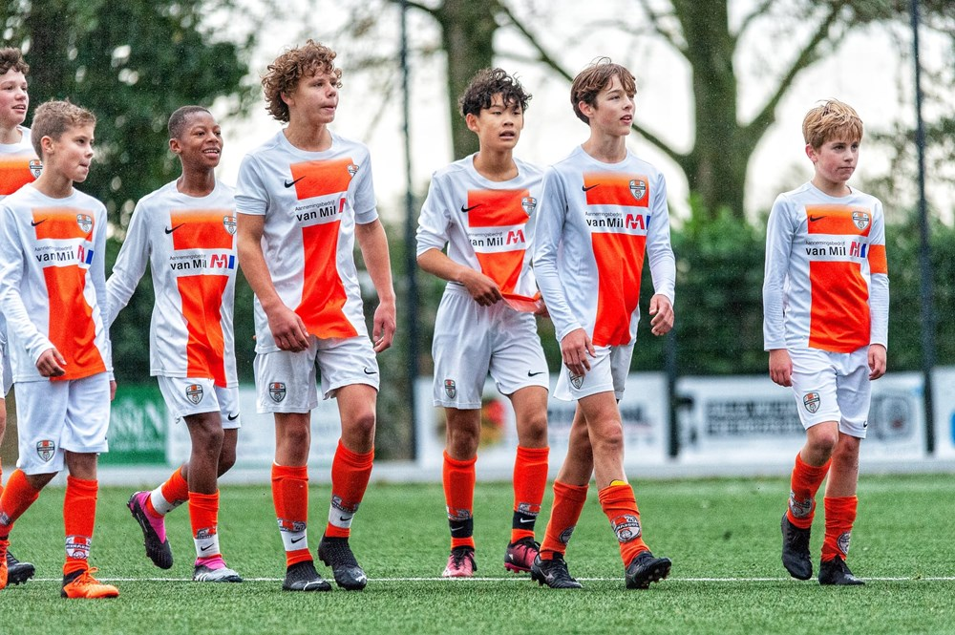JO19-1
We zijn het seizoen mooi begonnen met een erg jonge, maar toch betrokken groep. We voetbalden aanvallend voetbal met hoge druk waardoor we vaak de tegenstanders vast konden zetten. Wel hadden we in veel wedstrijden er meer uit kunnen/moeten halen, wat ook terug te zien is in de uitslagen.
Wel wisten we alles te winnen en de competitie ongeslagen af te sluiten. Hierdoor zijn we kampioen geworden in de 2e klasse en daardoor ook door in de beker. We kijken er allemaal naar uit om nu 1e klasse te gaan spelen met ook nog beker voetbal erbij!
Nick Rijnbeek - speler Bernardus jo19-1
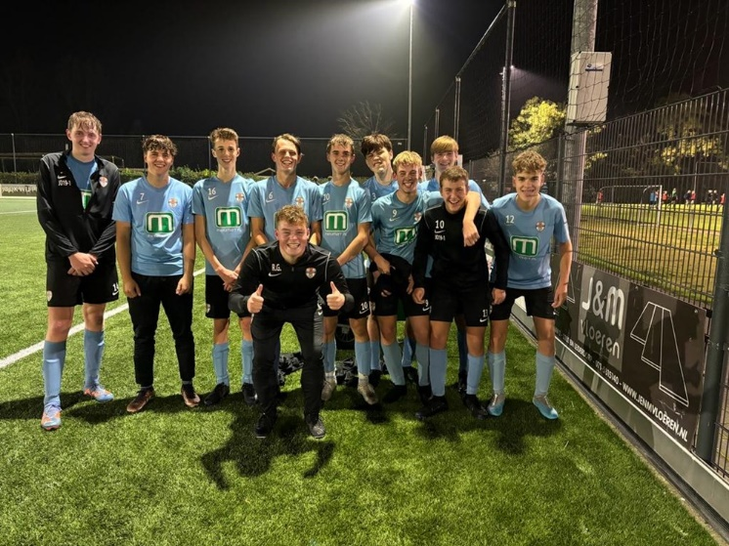
Vrijwilligers gezocht
We zijn binnen de club op zoek naar vrijwilligers op verschillende gebieden. Zou je de club willen helpen, stuur dan een mail naar secretaris@bernardus.nl. We hopen op deze manier meer mensen actief bij de club te betrekken en de verantwoordelijkheden binnen de club over meerdere personen te verdelen. De volgende vrijwillige taken staan vacant:
• Bardienst
• Schoonmaken
o Schoonmaken kleedkamers
o Schoonmaken terras
o Schoonmaken tribune
• Jeugdtrainer en -begeleider
• Scheidsrechter
• Bestuur
o Voorzitter
o PR
o Jeugdvoorzitter
o WTC
Activiteitenkalender
7 november: Quiz
24 november: Bingo
1 december: Kinderbingo
15 december: Bingo
22 december: Kerstloterij
6 januari: Nieuwjaarsreceptie

